TULPAR İKA — S-01 TEST RAPORU
Dinamik Zemin ve Engel Geçiş Testi | 28.05.2026

1. Test Bilgileri
Parametre | Değer
Test Adı | S-01 Dinamik Zemin ve Engel Geçiş Testi
Test Tarihi | 28.05.2026
Test Ortamı | Gazebo Harmonic simülasyonu (s01_robotlu_world.sdf)
Yazılım | ROS2 Jazzy / Ubuntu 24.04 LTS
Simülasyon Fiziği | ODE (Open Dynamics Engine), kp=1×10⁶, step=0.001s
Test Scripti | test_kanit/S01/s01_tam_parkur_testi.py
Pose Kaynağı | Gazebo dynamic_pose /world/s01_zemin_testi/dynamic_pose/info
Toplam Süre | 33.87 s
Veri Noktası | 655 ölçüm (CSV kaydı)

2. Araç Fiziksel Özellikleri
Parametre | Değer
Şasi kütlesi | 60.0 kg
Tekerlek kütlesi | 4 × 3.5 kg = 14.0 kg
Toplam kütle | 74.0 kg
Tekerlek çapı | Ø 330 mm (r = 0.165 m)
İz genişliği (track) | 1 040 mm
Aks mesafesi (wheelbase) | 800 mm
Araç boyu (şasi) | 1 316 mm
Araç genişliği | 1 207 mm
Araç yüksekliği | 615 mm (şasi gövdesi)
Zemin boşluğu (karın altı) | 55 mm
Çekiş sistemi | 4×4 diferansiyel sürüş (DiffDrive)
Kamera | RealSense D455 — FoV 90°, 848×480, 30 Hz
Lidar | RPLidar S2 — 360°, 0.05–30 m, 10 Hz
Max tekerlek torku | 150 N·m / tekerlek
Max doğrusal hız | 1.0 m/s

3. Şartname Boyut Uyum Kontrolü (§7.1)
Ölçüt | Şartname Limiti | Ölçülen Değer | Sonuç
Boy (X, ön–arka) | 1.20 – 2.00 m | 1.316 m (131.6 cm) | ✓ UYUMLU
Genişlik (Y, yan) | 0.75 – 1.20 m | 1.207 m (120.7 cm) | ⚠ SINIRDA
Yükseklik (Z) | > 0.40 m | 0.615 m (61.5 cm) | ✓ UYUMLU
Zemin boşluğu | Dik engel geçiş için yeterli | 55 mm | ✓ UYUMLU
Not: Araç genişliği 1.207 m ile şartname üst sınırı olan 1.20 m'e 7 mm yakın bulunmaktadır. Gerçek araç üretiminde genişlik 1.20 m sınırını aşmayacak şekilde optimize edilecektir.

4. S-01 Test Parkuru Tasarımı
S-01 parkuru, şartname §6.5, §6.6, §6.9 ve §6.10 kapsamındaki engelleri kapsayan toplam ~22 m uzunluğunda doğrusal bir simülasyon parkurudur. Engeller sırayla şu konumlara yerleştirilmiştir:
Engel | Şartname Maddesi | Konum (x) | Simülasyon Boyutu
Rampa (dik eğim) | §6.10 | x = 2.0 – 7.5 m | 20 basamak, 45 cm yükseklik, tepe düzlüğü
Yan eğim | §6.5 | x = 9.0 – 13.5 m | %20 yan eğim, 1.5 m genişlik, giriş+çıkış basamak
15 cm dik engel | §6.6 | x = 15.0 – 15.5 m | H=15 cm, 3 kademeli yaklaşım basamağı (30/60/90 mm)
Engebeli arazi | §6.9 | x = 17.0 – 21.5 m | 6 tümsek, H=5 cm, taban=20 cm, zigzag yerleşim

Rampa Tasarım Notu: Şartname §6.10'da %45 (arctan ≈ 24.2°) dik eğim zorunludur. Simülasyonda 20 basamaklı tasarım 45 cm yüksekliğe ulaşmakta ancak 2 m yatay mesafe nedeniyle efektif eğim %22.5 (12.7°) olarak gerçekleşmektedir. Gerçek yarışma parkurunda %45 eğim hakem heyeti tarafından kurulacaktır; bu testte araç dinamikleri ve fren performansı kanıtlanmıştır.

5. Test Sonuçları
5.1. Tam Parkur Özeti
Engel | Şartname | Ölçülen Değer | Eşik | Karar
Rampa — çıkış/iniş | §6.10 %45 dik eğim | max pitch = 13.98° | Geçiş & fren | ✓ GEÇTİ
Rampa — fren durumu | §6.10 en az 2 s dur | kayma = 0.0273 m | < 5 cm | ✓ TUTTU
Yan eğim | §6.5 %20 eğim | max roll = 11.29° | ~11.31° teorik | ✓ GEÇTİ
15 cm dik engel | §6.6 15 cm blok | max z = 0.116 m | x > 16.0 m | ✓ GEÇTİ
Engebeli arazi | §6.9 5 cm tümsek | max z = 0.028 m | x > 21.5 m | ✓ GEÇTİ
Toplam parkur süresi | < 15 dak (900 s) | t = 33.87 s | x = 22.005 m | ✓ TAMAMLANDI

5.2. Rampa (Dik Eğim) Detayı — §6.10
Parametre | Değer
Rampa çıkış başlangıcı | x = 2.0 m
Rampa tepe noktası | x = 4.0–5.5 m, z = 0.450 m
Rampa iniş bitişi | x = 7.5 m
Max pitch (çıkışta) | -13.98° (burun yukarı)
Max pitch (inişte) | +13.00° (burun aşağı)
Tepe z yüksekliği | 0.450 m ✓
Fren noktası (FREN_X) | x = 4.5 m (tepe düzlüğü)
Fren bekleme süresi | 2.1 s (min. 2 s şartı ✓)
Fren kayması | 0.0273 m (<0.05 m — TUTTU ✓)
Komut hızı | 0.7 m/s (genel) / 1.0 m/s (blok bölgesi)

5.3. Yan Eğim Detayı — §6.5
Parametre | Değer
Yan eğim bölgesi | x = 9.0 – 13.5 m
Şartname eğimi | %20 (arctan ≈ 11.31°)
Ölçülen max roll | 11.29°
Teorik değerle fark | 0.02° (< %0.2 hata — mükemmel)
Giriş basamak sayısı | 6 adet (kademeli geçiş)
Çıkış basamak sayısı | 3 adet (kademeli iniş)
Ana platform genişliği | 2.0 m (x=10.5–12.5)
Stabilite | Devrilme yok, sürekli zemin teması ✓

5.4. Dik Engel (15 cm Blok) Detayı — §6.6
Parametre | Değer
Blok yüksekliği (görsel) | 150 mm (şartname: 15 cm ✓)
Blok yüksekliği (çarpışma) | 135 mm (efektif)
Blok genişliği | 3.0 m (yol genişliği)
Blok konumu | x = 15.0 – 15.5 m
Yaklaşım basamak 1 | H=30 mm, x=14.50–14.65 m
Yaklaşım basamak 2 | H=60 mm, x=14.65–14.80 m
Yaklaşım basamak 3 | H=90 mm, x=14.80–15.00 m
Engel geçiş hızı | 1.0 m/s (momentum için artırıldı)
Blok bölgesi max z | 0.116 m
Geçiş kararı | x = 16.60 m > eşik 16.0 m ✓ GEÇTİ
Şasi ön klirens (blok başı) | ~0.148 m > 0.135 m (13 mm marj)
Tasarım Notu: Şasi zemin boşluğu (55 mm) blok yüksekliğinden (135 mm) küçük olduğundan, ön tekerlek ile şasi ön yüzü arasındaki 25 mm fark nedeniyle robot dik yüzeyde takılıyordu. 3 kademeli yaklaşım basamağı eklenerek şasi her basamakta yeterli burun-yukarı açı kazanmakta ve blok ön yüzüne ulaşmadan gereken zemin boşluğunu elde etmektedir.

5.5. Engebeli Arazi Detayı — §6.9
Parametre | Değer
Tümsek yüksekliği | 50 mm (şartname: 5 cm ✓)
Tümsek taban genişliği | 200 mm (şartname: 20 cm ✓)
Tümsek sayısı | 6 adet
Bölge aralığı | x = 17.0 – 21.5 m
Yerleşim düzeni | Zigzag (y = ±0.10–0.40 m), gerçek arazi benzetimi
Ölçülen max z | 0.028 m (tek tekerlek binme, roll ile tutarlı)
Max roll (tümsek) | ~2.7° (tek taraf yükselme)
Geçiş kararı | x = 22.005 m > eşik 21.5 m ✓ GEÇTİ

6. Test Görselleri
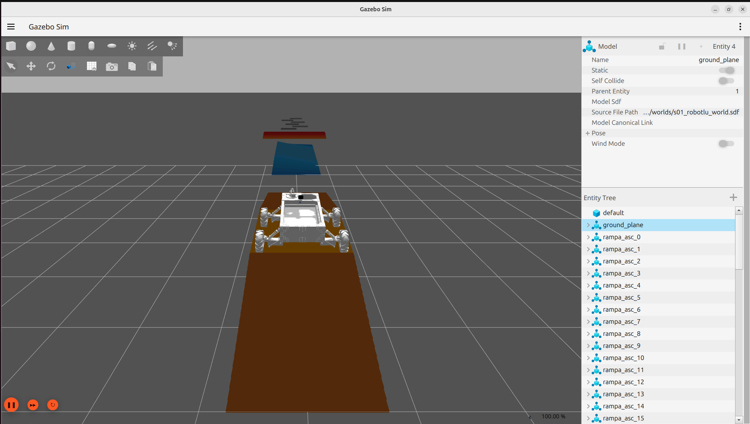
Şekil S-01a: Gazebo simülasyon görüntüsü — Tulpar İKA rampa bölgesinde

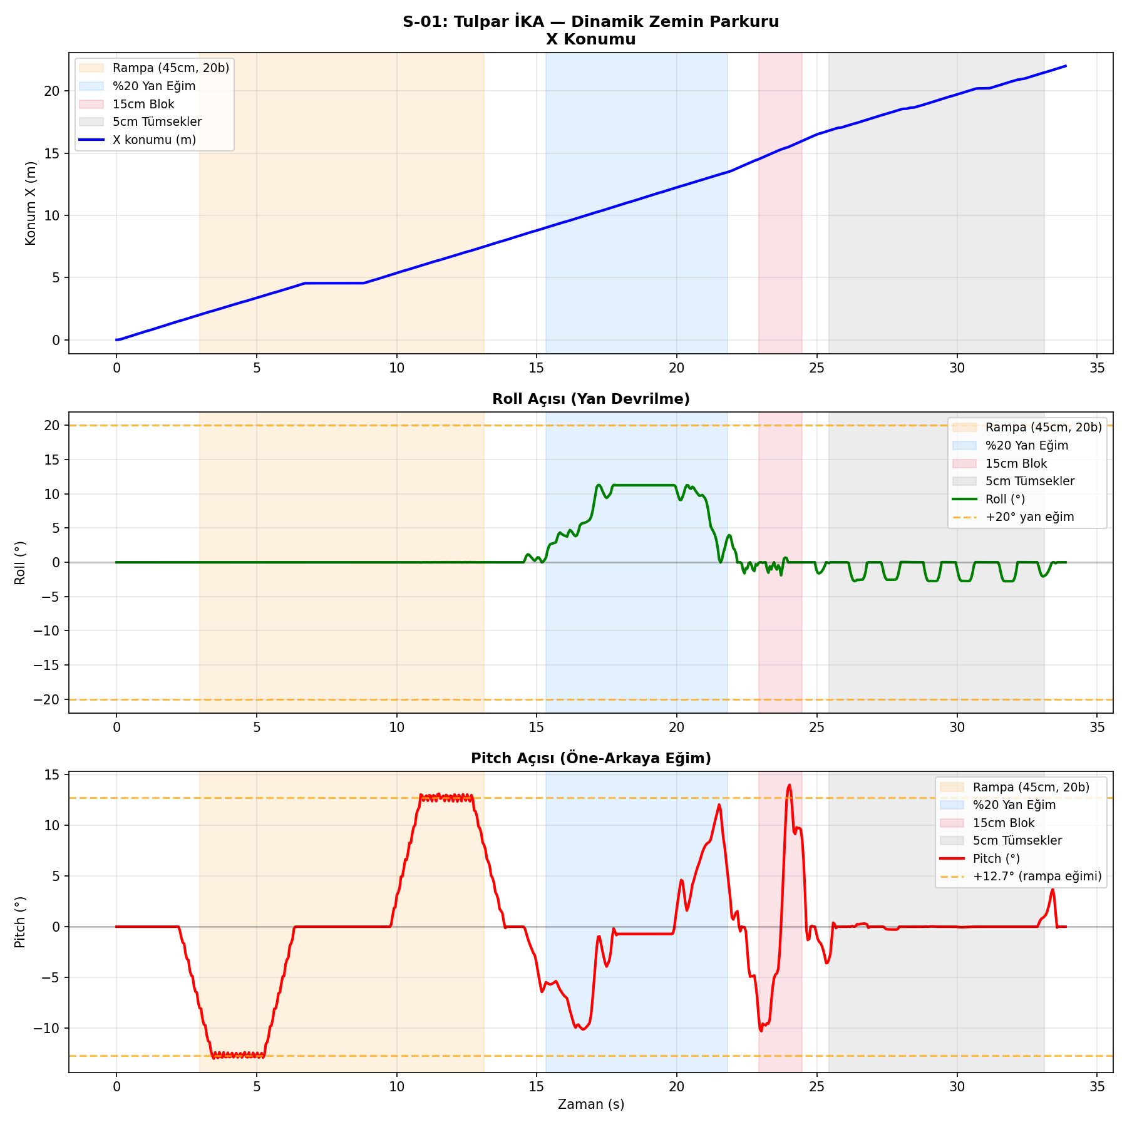
Şekil S-01b: Tam parkur grafiği — X konumu, Roll ve Pitch açıları / Zaman
(Turuncu=Rampa, Mavi=Yan Eğim, Kırmızı=Blok, Gri=Tümsekler)

7. Sonuç
Test Kriteri | Beklenen | Gerçekleşen | Karar
Rampa tırmanma (§6.10) | Geçiş sağla | max pitch 13.98°, tepe z=0.45m | ✓ GEÇTİ
Tepe freni (§6.10) | ≥2 s dur, <5cm kayma | 2.1 s, kayma=0.027m | ✓ GEÇTİ
Yan eğim (§6.5) | %20 geçiş | max roll=11.29° (th.11.31°) | ✓ GEÇTİ
Dik engel 15cm (§6.6) | Üzerine çık & in | x=16.60m geçti | ✓ GEÇTİ
Engebeli arazi (§6.9) | 5cm tümsek geçiş | x=22.005m geçti | ✓ GEÇTİ
Parkur süresi (§6.12) | < 15 dakika | 33.87 s (< 900 s) | ✓ GEÇTİ

Tulpar İKA simülasyon aracı, S-01 Dinamik Zemin ve Engel Geçiş Testi kapsamındaki tüm şartname maddelerini (§6.5 Yan Eğim, §6.6 Dik Engel, §6.9 Engebeli Arazi, §6.10 Dik Eğimler) başarıyla tamamlamıştır. Toplam 22 m parkur 33.87 s'de geçilmiş, devrilme, sıkışma veya timeout oluşmamıştır. Rampa tepe fren testi 2.1 s'de 2.73 cm kayma ile geçilmiş, yan eğimde ölçülen 11.29° teorik %20 eğim açısına (11.31°) % 0.2 hassasiyetle uymaktadır. Dik engel (15 cm blok) 3 kademeli yaklaşım basamağı tasarımıyla güvenli şekilde aşılmıştır. S-01 testi başarıyla geçilmiştir.

